常州市双创服务平台评价专家信息表

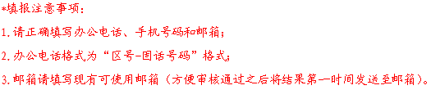

注意：“” 填选时，双击 “” 即可调出特殊符号界面，选择 “” 即可。
姓名 |  | 性别 |  | 出生年月
职称 |  | 职务 |  | 学历/学位
工作单位
办公电话 |  |  |  | 手机 |  | E-mail
专家类别： |  | 技术专家 主管部门专家 金融专家 创业导师专家□ 企业管理专家□  其他
擅长技术领域： |  | 新一代信息技术 高端装备制造 新材料 新能源 新能源汽车  节能环保 生物医药 其他
现从事专业及研究方向
已评审项目类别：国家级项目省级项目市级项目0 项目名称： 否□
已参加各类大赛评审工作：国赛项目省赛项目市赛项目 赛事名称： 否□
除以上评审项目类别外，还参与过哪些项目的评审：
是否同意在双创平台专家库页面公开 姓名、职称及现从事专业及研究方向的信息 是 否
个人简历（500字以内）

